**Державний вищий навчальний заклад**

**Ужгородський національний університет**

**Факультет інформаційних технологій**

**ЛАБОРАТОРНА РОБОТА № 3**

**Тема:** “Мова гіпертекстової розмітки (HTML) - 2”

Виконав студент І курсу

спеціальності «Інженерія

програмного забезпечення»

Томей Сергій Артурович

**Ужгород-2024**

**Завдання:**

1. **Завантажте архів шаблону робочої папки Lab-3 і розпакуйте його, дослідити вміст папки.**
2. **Перемістіть/скопіюйте дану папку в директорію (папку) з вашими лабораторними роботами, яка була створена в лабораторній роботі 2 і має назву  web_basics**
3. **Використовуючи один із встановлених раніше редакторів чи IDE (Webstorm, VS Code, …) відкрийте її. Ви повинні бачити щось подібне на…**

**Файл index.html**

* **У вже створеному файлі index.html додайте тайтл сторінки “Лаб. №3: головна”.**
* **Додайте до документа нумерований список із 3х пунктів**
* **Додайте до документа ненумерований список із 3х пунктів, де 2й пункт складатиметься ще з двох підпунктів**
* **Додайте пункт-посилання на вашу корпоративну електронну пошту. Посилання повинне мати текст “Написати нам листа”**
* **Додайте один абзац і посилання на сторінку about.html що розташована у папці pages (інструкція щодо даного файлу міститься нижче, Ви його створите пізніше). Посилання містить текст “Про нас”**

1. **Додайте на сайт іконку (favicon):**

* **Оберіть будь-яку безкоштовну іконку (**[**https://www.flaticon.com/packs/essential-collection**](https://www.flaticon.com/packs/essential-collection)**) і завантажте на компютер у форматі .png**
* **Скористайтесь сервісом** [**https://www.websiteplanet.com/webtools/favicon-generator/**](https://www.websiteplanet.com/webtools/favicon-generator/)**: перетягніть скачане зображення у зону ліворуч, натисніть Generate а потім скачайте згенеровану іконоку, помістіть у папку з документом, скористайтесь готовим кодом для вставки у область метатегів документу.**
* **Оновіть сторінку і впевніться що іконка працює**

1. **Підключіть зовнішні стилі з файлу styles.css що у папці styles**

* **Додайте до документу вбудовані стилі (згадайте, тег у який треба їх огорнути):**

|  |
| --- |
| **h1 { text-align: center; color: red}** |

1. **Підключіть зовнішні скрипти з файлу  app.js що у папці scripts**

* **Додайте до документу вбудований JS код (згадайте, тег у який треба його огорнути):**

|  |
| --- |
| **alert('Привіт!');** |

**Якщо все зроблено правильно, то при кожному перезавантаженні буде з'являтися вікно з повідомленням “Привіт!” у консолі буде також повідомлення.**

1. **Файл pages/about.html**

* **Створіть HTML-документ зі стандартним шаблоном  і тайтлом сторінки “Лаб. №3: про нас”:  щоб спростити собі роботу просто скопіюйте index.html, перейменуйте у about.html і видаліть з нього зайві секції пов'язані зі скриптами та весь вміст body.**
* **Додайте заголовок першого рівня “Наш банер”**
* **Додайте на сторінку зображення що розташоване у папці images/banners із назвою apple-1920.jpg.**
* **Додайте посилання на файл index.html. Посилання містить текст “На головну”.**

1. **Додайте метатег що зробить коректним відображення та масштабування документу на мобільних пристроях до обох html-файлів. Використайте DevTools та ресайз вікна браузера по горизонталі для перевірки роботи та впевніться що у консолі є повідомлення з зовнішнього JS-скрипта.**
2. **Завантажте кожен з ваших файлів у W3C-валідатор для перевірки валідності вашого HTML-коду:** [**https://validator.w3.org/#validate_by_upload**](https://validator.w3.org/#validate_by_upload)
3. **Зробити коміт та залити (запушити код) на репозиторій (web_basics)**

1. **Використавши набуті знання протягом виконання даної лабораторної роботи, а також попередніх двох робіт, вдосконалити свою ідею, якщо потрібно, на приклад:**

* **додати метатаги**
* **favico**
* **стилі**
* **базовий js скрипт**

**Хід роботи**

**1. Завантажив архів шаблону робочої папки Lab-3 і дослідив його.**

**2.Перемістив данний шаблон у свою директорію.**

**3.Запушив його у свій репозиторій**

**4.Використовуючи VS Code переглянув код файлу:**

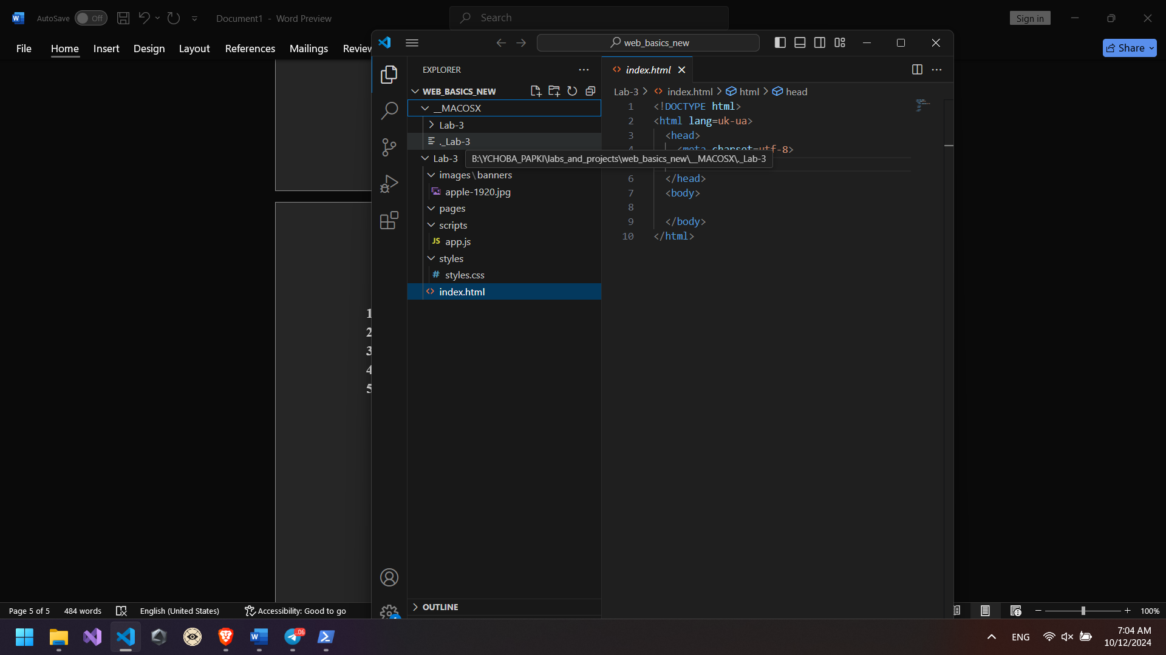

**5.Виконав відповідні завдання до вигляду файлу index.html:**

Додав нумерований список з 3 пунктів;

Додав ненумерований список з 3 пунктів, де 2-й пункт має 2 підпункти;

Посилання на корпоративну електронну пошту для відправки на неї електроннгого листа;

Додав обрану мною іконку з Flaticon і додав її у тег <head>

**Згенерував для неї відповідний код:** 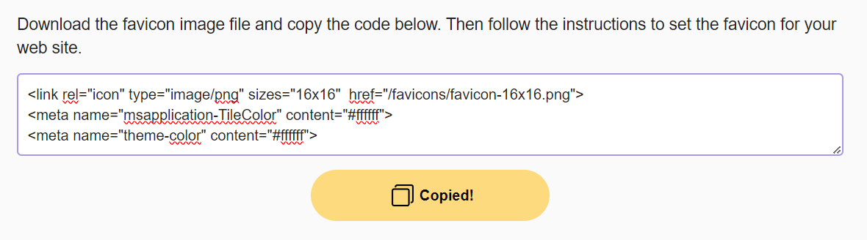

**Вигляд сторінки:**

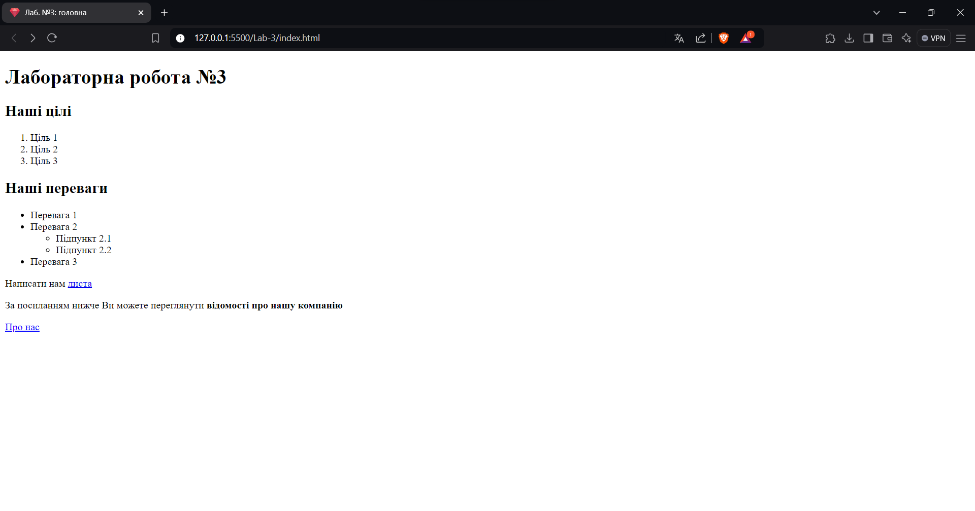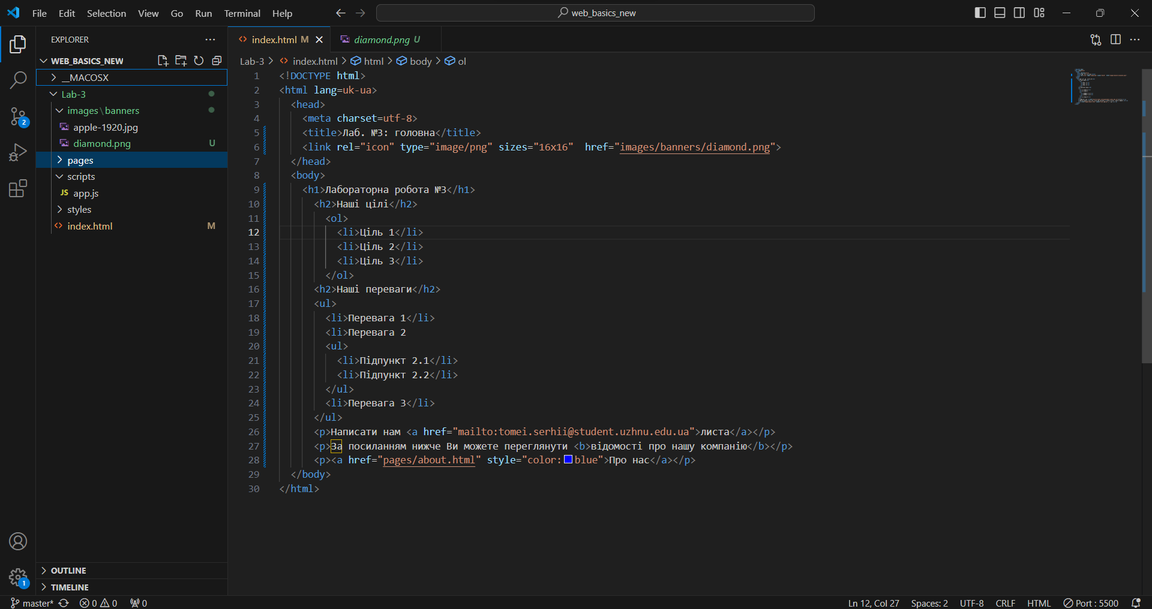

**Вигляд сторінки після підключення зовнішніх стилів:** 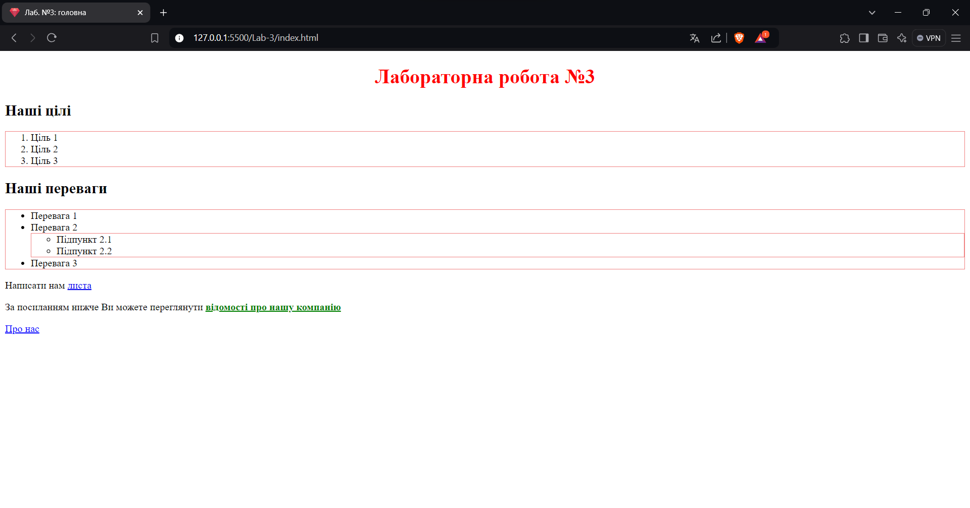

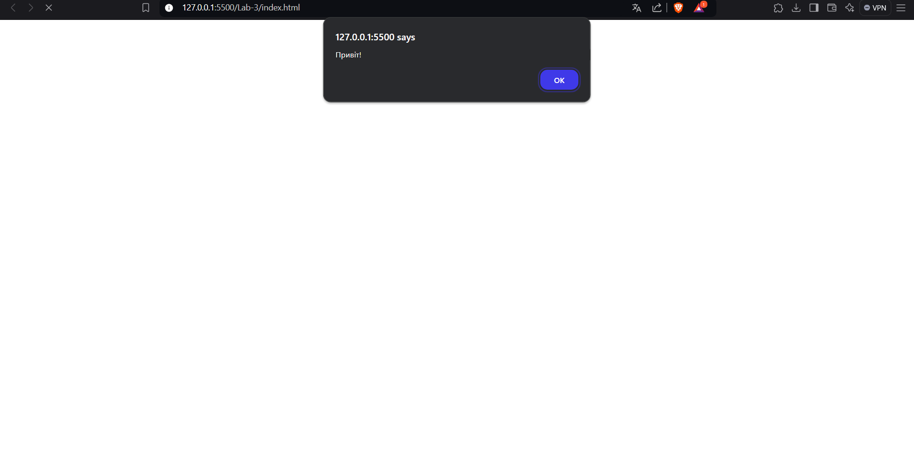

**6.Підключив зовнішні стилі styles.css,** **та скрипти з файлу  app.js що у папці scripts.**

**7.Додав до документу вбудований JS код який виводть повідомлення “Привіт”**

***За допомогою тега <script>alert(‘Привіт’);***

**8.Створив файл about.html із стандартним шаблоном**

* Додав заголовок першого рівня “Наш банер ”
* Додав на сторінку зображення що росташоване у папці images
* Додав посилання на файл index.html яке містить текст “На головну”

Фото мого документа: 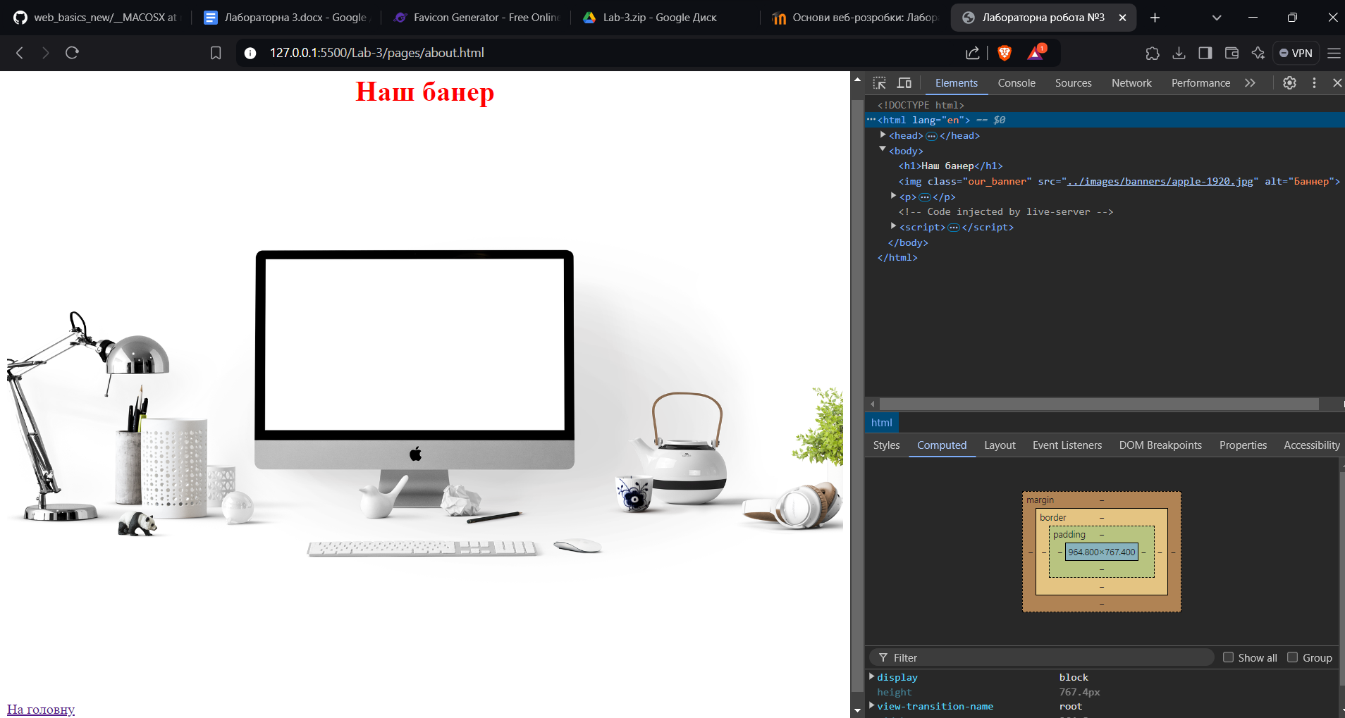

Додав метатег який масштабує документ на мобільних пристроях до обох файлів

**9.Зробив коміт та залив на репозиторій:** 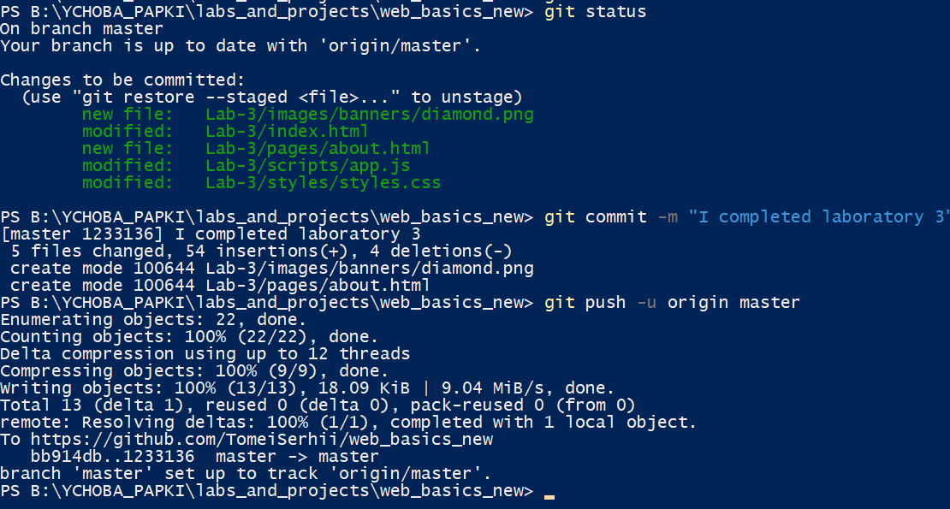

Висновок

У ході виконання лабораторної роботи було засвоєно основи роботи з HTML, я практикував додавання списків, посилань, стилів та скриптів. Створив два HTML файли:index.html і about.html, з коректно оформленими метатегами та заголовками. Вдалося реалізувати як нумерований, так і ненумерований списки, де другий пункт ненумерованого списку містив підпункти.

Створено посилання на посилання листу на корпоративну електронну пошту та на сторінку "Про нас"

Завантажена і додана іконка (favicon) для сайту, а також зображення банера на сторінку "Про нас".

Підключено зовнішні стилі та додано вбудовані CSS-стилі, що покращило вигляд веб-сторінок. Підключив зовнішній JavaScript-файл та додав вбудований скрипт ,а саме просте повідомлення, що з’являється при завантаженні сторінки.

Виконав валідацію HTML-коду через W3C-валідатор, що підтвердило правильність написання коду.

Зробив коміт та пуш змін у репозиторій, що відображає використання системи контролю версій.

Таким чином, лабораторна робота надала можливість практично засвоїти основи HTML, CSS та поступово ознайомлюватися з JavaScript.